國小社會第七冊六上
第三單元：社會的變遷第2課：家庭兩性新關係
題目編號：640745
俗話說：「家有一老，如有一寶。」小燕從小到大都是爺爺幫忙照顧長大的，因為爸爸和媽媽都工作到很晚才回家，所以小燕從小就和爺爺的感情很好，請問小燕家是屬於什麼家庭型態？ ○大家庭○小家庭○折衷家庭○隔代教養家庭。
答案：○
題目編號：640746
小豐從小就和爸爸相依為命，因為他的媽媽在生他的時候難產而過世了。請問小豐家現在是屬於什麼家庭型態？ ○大家庭○小家庭○隔代教養家庭○單親家庭。
答案：○
題目編號：640747
小光乘著時光機回到 50 年前的臺灣社會，請問下列哪一項是當時女人最可能擔任的工作？ ○護士○警察○軍人○公車司機。
答案：○
解析：○護士是傳統上被認為女性較適合從事的工作。
題目編號：640748
快樂小學舉辦家長日，結果許多老師都發現單親家庭的比例愈來愈高。什麼社會現象會造成單親家庭增多？ ○老年人口增加○意外事故增加○社會安定○醫療衛生進步。
答案：○
題目編號：640749
阿明的公司舉辦「袋鼠男人跳跳跳」活動，每個男性員工一整天都要在肚子上綁上重重的東西。阿明的老闆舉辦這項活動的目的是希望讓男性員工體會什麼人在職場打拚的辛苦？ ○孕婦○護士○郵差○警察。
答案：○
題目編號：640750
文賢的媽媽常常被爸爸打得鼻青臉腫，所以她向法院申請保護令，保護令規定爸爸必須和媽媽保持 50 公尺以上的距離。請問法院是根據什麼法律作出判決？ ○性別工作平等法○家庭暴力防治法○民法○性騷擾防治法。
答案：○
解析：○依家庭暴力防治法第 14 條第四款規定：法院可「命相對人遠離下列場所特定距離：被害人之住居所、學校、工作場所或其他被害人或其特定家庭成員經常出入之特定場所。」
題目編號：640751
小玲是個職業婦女，她即將要生小寶寶了，可是最近公司卻以小玲要生產為由，將她解僱了。請問小玲可以依據什麼法令爭取自己的權益？ ○家庭暴力防治法○性騷擾防治法○刑法○性別工作平等法。
答案：○
解析：○依性別工作平等法第 11 條規定：「工作規則、勞動契約或團體協約，不得規定或事先約定受僱者有結婚、懷孕、分娩或育兒之情事時，應行離職或留職停薪；亦不得以其為解僱之理由。」
題目編號：640752
小英在網路上看到某法律條文的介紹：「女性員工因生理日導致工作有困難者，每月得請生理假一日，其請假日數併入病假計算。生理假薪資的計算，依各該病假規定辦理。」請問小英看到的應該是什麼法令？ ○家庭暴力防治法○民法○性別工作平等法○性騷擾防治法。
答案：○
解析：○依性別工作平等法第 14 條規定。
題目編號：640753
小真懷孕了，心情高興不已，她和丈夫去參加了某項活動，內容有「生產過程的認識、初生嬰兒護理、初生嬰兒常見問題」。請問他們參加的活動應該是下列哪一項？ ○袋鼠男人體驗活動○夫妻產前講座○孤挺花聚熱部活動○單親家庭教育輔導說明會。
答案：○
題目編號：640754
阿榮看到一則報紙新聞的標題：「民國 65 年離婚率 0.9％，民國 96 年離婚率超過 6％」。請問我們可以從這則新聞推測，30 年來臺灣的哪一種家庭變多了？ ○大家庭○小家庭○折衷家庭○單親家庭。
答案：○
題目編號：640755
「孤挺花聚熱部」是由什麼家庭成立，主要是幫助家庭成員勇敢面對人生？ ○折衷家庭○小家庭○單親家庭○隔代教養家庭。
答案：○
題目編號：640756
下列什麼人的人身安全問題是家庭暴力防治法所要保護的對象？ ○婦女及兒童○身心障礙學生○單身男子○老人。
答案：○
題目編號：640757
下列哪一項是家庭暴力防治法的防治範圍？ ○女性因結婚而被公司解僱○父母常用言語辱罵小孩○社區裡搶案頻傳○公司要求員工放無薪假。
答案：○
題目編號：640758
下列哪一項是造成女性就業人口提高的原因？ ○生育率居高不下○政府推行家庭計畫○性別平等觀念的提倡○平均壽命降低。
答案：○
題目編號：640759
下列哪一項和保障女性權益比較沒有關係？ ○家庭暴力防治法○性騷擾防治法○性別工作平等法○社會秩序維護法。
答案：○
解析：○顧名思義，社會秩序維護法的制定目的是為了「維護公共秩序，確保社會安寧」。
題目編號：640760
在現代社會中，哪一種家庭型態的數量日趨減少？ ○隔代教養家庭○小家庭○大家庭○單親家庭
答案：○
題目編號：640761
下列哪一項不是每個家庭人口數逐漸減少的可能原因？ ○出生率提高○養兒育女觀念的改變○工業化使家庭的居住型態改變○出生嬰兒數減少。
答案：○
題目編號：640762
政府可以為單親家庭和隔代教養家庭做什麼事情？ ○制定完善的社會福利制度○設立足夠的托兒機構○協助這些家庭解決年幼子女的教養問題○以上皆是。
答案：○
題目編號：640763
曉涵的媽媽是孤挺花聚熱部的成員，參與這個團體後，讓曉涵的媽媽能更勇敢的面對人生。由上面這段文字可以推測出曉涵家是屬於哪一種家庭型態○隔代教養家庭○單親家庭○小家庭○大家庭
答案：○
題目編號：640764
下列哪一項可以保護婦女與兒童的安全？ ○「男主內、女主外」的觀念○家庭暴力防治法○家庭計畫○提高出生率。
答案：○
題目編號：640765
下列哪一項是性別工作平等法實施後的好處？ ○保護婦女安全○幫助失學兒童○幫助失業人口○保障婦女工作權益。
答案：○
題目編號：640766
下列哪一項不是女性就業人口增加的原因？ ○教育程度提高○受「男主外、女主內」觀念的影響○性別平等觀念的提倡○婦女意識抬頭。
答案：○
題目編號：640767
在傳統的農業社會裡，以哪一種家庭型態最多？ ○折衷家庭○小家庭○大家庭○單親家庭。
答案：○
題目編號：640768
由祖父母與孫子女所組成的家庭稱為什麼？ ○大家庭○小家庭○折衷家庭○隔代教養家庭。
答案：○
題目編號：640769
由夫妻兩人與未婚子女共同組成的家庭稱為什麼？ ○小家庭○大家庭○折衷家庭○單親家庭。
答案：○
題目編號：640770
臺灣家庭型態的改變，主要是受到什麼的影響？ ○本土化○工業化○民主化○國際化。
答案：○
題目編號：640771
下列哪一個法規可以保障婦女在工作上的權益？ ○保險法○家庭暴力防治法○刑法○性別工作平等法。
答案：○
題目編號：640772
家庭暴力防治法實施後有什麼好處？ ○保護婦女及兒童的安全○幫助失學兒童○幫助解決單親家庭的子女教養問題○幫助失智老人。
答案：○
題目編號：640773
下列哪一項是女性就業人口增加的原因？ ○教育程度提高○家庭暴力防治法保障的影響○臺灣男性娶外籍新娘的人數變多○男性的平均壽命比女性低。
答案：○
題目編號：640774
父母到都市就業，將小孩託付給祖父母照顧的家庭型態稱為什麼？ ○小家庭○折衷家庭○隔代教養家庭○單親家庭。
答案：○
題目編號：640775
下列活動哪一項與「家庭」無關？ ○單親家庭教育輔導說明會○夫妻婚姻講座○袋鼠男人體驗活動○科學園區招商說明會。
答案：○
題目編號：640776
女性就業人口數的提高，與什麼的提高有關？○女性教育程度○人口總數○死亡率○女性平均壽命
答案：○
題目編號：640777
復生和爸爸媽媽同住，爺爺奶奶則住在隔壁，請問復生家是屬於哪一種家庭？ ○小家庭○折衷家庭○單親家庭○隔代教養家庭。
答案：○
題目編號：640778
「依據近年來的統計數字顯示，『？』的數字逐年攀升，顯示性別平等觀念逐漸深植人心。」上述中的『？』可能是指什麼？ ○生育率○婦女就業人口○平均壽命○每戶平均人口。
答案：○
題目編號：640779
某地的女性人口比男性多，但是就業人口卻以男性為主，你覺得下面哪個原因與該地女性就業人口較低的現象無關？ ○女性教育程度不足○性別不平等○女性平均壽命較低○受到「男主外、女主內」觀念的影響。
答案：○
解析：平均壽命的高低和就業比率較無關聯。
題目編號：640780
性別工作平等法的實施，可以保障什麼人在工作上的權益？ ○婦女○老人○兒童○青少年。
答案：○
題目編號：640781
哪一種社會現象是造成單親家庭增多的主因之一？ ○離婚率增加○人口老化○醫療衛生進步○教育普及。
答案：○
題目編號：640782
小義家原本有爸爸、媽媽和他，一家三口過得很幸福。但是在這一波不景氣的浪潮中，小義的爸爸被公司裁員了，在沉重的經濟壓力下，導致小義的爸爸、媽媽常常吵架，最後走向離婚一途。原本小義的媽媽帶著小義另外搬出來住，但是小義媽媽要一邊工作一邊照顧他，很辛苦，所以只好將小義送到鄉下和外公外婆一起住。從上面這段文字敘述中可看出小義的家庭型態如何改變？ ○小家庭→單親家庭→折衷家庭○大家庭→單親家庭→折衷家庭○小家庭→單親家庭→隔代教養家庭○小家庭→單親家庭→大家庭。
答案：○

題目編號：640801
小新在圖書館裡找到歷年來家庭人口數的相關資料，將它們整理成下面的「民國 50～96 年臺 閩地區每戶家庭平均人口數變遷圖」，為了使自己更加了解其中的變化，他設計了以下問題，要請聰明的你幫忙回答。
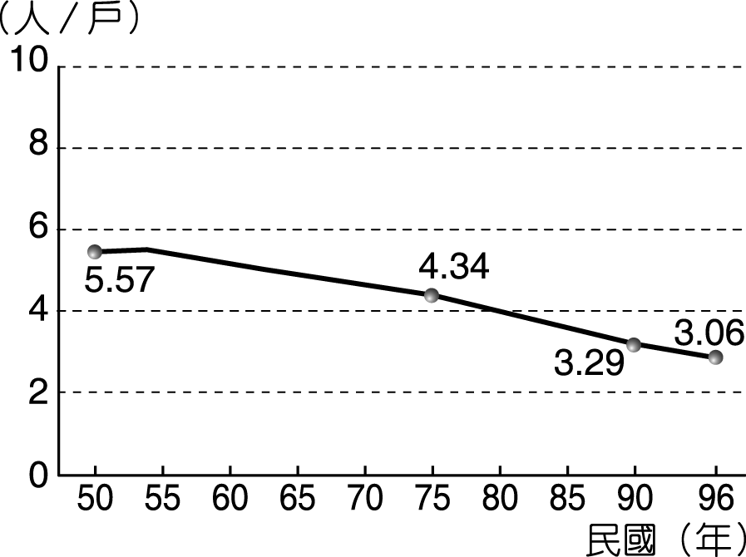
(１)從上圖中可發現，每戶家庭平均人口數（逐漸增加／不變／逐漸減少）。
(２)承上題，造成此現象的原因有哪些？請打ˇ。
○（ ）出生率下降。
○（ ）死亡率上升。
○（ ）養兒育女觀念的改變。
○（ ）工業化影響家庭的居住型態。
(３)（ ）由上圖中可推測，目前臺灣社會以什麼類型的家庭型態最少？ ○大家庭○折衷家庭○小家庭○隔代教養家庭。
答案：(１)逐漸減少；(２)○ˇ，○ˇ，○ˇ；(３)○
題目編號：640802
小金在翻閱家庭的舊相簿時，看到一張爸爸小時候的全家福照片（圖(一)），雖然照片已經泛黃，但是爸爸還是能清楚指認哪一個小孩子是他。小金家前陣子也拍了全家福照片（圖(二)），他很想要了解這兩張照片的時代背景，請你幫他回答下列問題吧！

(１)（ ）圖(一)是什麼家庭型態？ ○大家庭○折衷家庭○小家庭○隔代教養家庭。
(２)（ ）承上題，此種家庭型態是什麼社會中常見的？ ○工業○農業○商業○高科技業。
(３)（ ）圖(二)是什麼家庭型態？ ○大家庭○折衷家庭○小家庭○隔代教養家庭。
(４)（ ）從圖(一)到圖(二)，下列哪一項是造成家庭型態有此改變的重要因素？ ○高齡化○經濟不景氣○教育改革○工業化。
(５)以下敘述屬於圖(一)的請打ˇ；屬於圖(二)的請畫○。
○（ ）家庭人數少。
○（ ）家庭人數多。
○（ ）家庭成員為家族成員，多至幾十人。
○（ ）家庭成員為父母與未婚子女。
答案：(１)○；(２)○；(３)○；(４)○；(５)○○，○ˇ，○ˇ，○○
題目編號：640803
小哈在上社會課時看到下面這張「民國 65～96 年臺 閩地區離婚率變遷圖」，老師要全班一起討論，以下是老師所設計的問題，請你幫忙小哈回答。
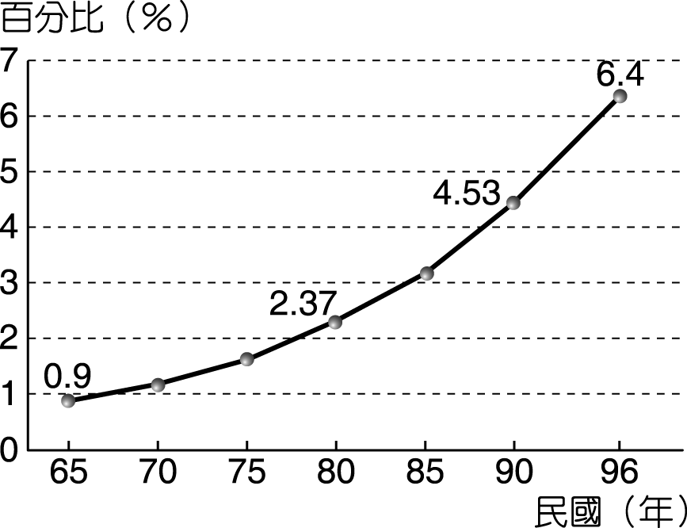
(１)從上圖中可發現，離婚率（逐漸增加／不變／逐漸減少）。
(２)承上題，這種現象容易使社會上哪些類型的家庭增加？請打ˇ。
○（ ）小家庭。
○（ ）單親家庭。
○（ ）隔代教養家庭。
○（ ）大家庭。
(３)承第(２)題，這些家庭容易面臨哪些問題？請打ˇ。
○（ ）經濟壓力沉重。
○（ ）面臨社會異樣的眼光。
○（ ）子女教養問題。
○（ ）工作壓力減輕。
答案：(１)逐漸增加；(２)○ˇ，○ˇ；(３)○ˇ，○ˇ，○ˇ
題目編號：640804
請先閱讀下面短文後再回答問題。
西元 2005 年，婦女權益促進發展基金會與內政部共同舉辦「2005 臺灣性別圖像」發表會，表示 2004 年時臺灣女性國會議員的比例已是亞洲第一，這顯示了臺灣婦女的參政權利已經受到重視。而臺灣推動性別平等有具體成效，最重要的在於婦女積極主動爭取平權。在「臺灣婦女參政權」部分，截至 2004 年年底為止，臺灣女性國會議員比率為 20.9％，雖然是世界第 36 名，不過在亞洲方面，則是已經超越日本的 7％、韓國的 13％、以及新加坡的 16％，位居亞洲第一。隨著臺灣婦女活動的蓬勃發展，女性爭取平權最重要的還是要先了解平權的概念，藉著參與婦女教育訓練和活動，主動、積極的提升婦女地位，才能進而實現平權的理想。
(１)從上文可知臺灣女性擔任國會議員的比例較其他亞洲國家（多／不變／少）。
(２)承上題，造成此現象的原因有哪些？請打ˇ。
○（ ）傳統「男主外、女主內」的觀念完全消失。
○（ ）女性教育程度的提高。
○（ ）性別平等觀念的提倡。
○（ ）女性能力比男性強。
(３)下列哪些描述較符合現代兩性關係？請打ˇ。
○（ ）男主外、女主內。
○（ ）養育小孩、做家事是兩性要共同分擔的責任。
○（ ）現在是大男人社會，男人至上。
○（ ）兩性互相尊重。
○（ ）女人只能在家裡照顧孩子，不能外出工作。
答案：(１)多；(２)○ˇ，○ˇ；(３)○ˇ，○ˇ
題目編號：640805
小靜小時候和爺爺、爸爸、媽媽住在大都市，等到小靜升上國中後，爺爺就搬回鄉下和伯伯、叔叔們住在一起。雖然如此，每逢過年過節，小靜一家人都會回鄉下看爺爺，小靜發現爺爺家好多人呵！真是熱鬧。請問：
(１)（ ）就讀國中之前，小靜的家是屬於什麼家庭型態？ ○大家庭○折衷家庭○小家庭○單親家庭。
(２)（ ）小靜上國中以後，他們家的家庭型態改變為哪一種？ ○大家庭○折衷家庭○小家庭○單親家庭。
(３)（ ）過年時，小靜一家人去鄉下探望爺爺，爺爺和幾位伯伯、叔叔以及堂兄弟姐妹們住在一起，共有十幾個人，爺爺家是屬於什麼家庭型態？ ○大家庭○折衷家庭○小家庭○單親家庭。
答案：(１)○；(２)○；(３)○
題目編號：640806
小靜原本和爸爸、媽媽一家三口過著幸福的生活，但隨著經濟不景氣，家庭也逐漸產生變化。請問
(１)（ ）爸爸因為失業而染上酗酒的毛病，常常打媽媽，小靜可以根據什麼法來幫助媽媽？ ○性別工作平等法○家庭暴力防治法○民法○性騷擾防治法。
(２)（ ）後來媽媽決定和爸爸離婚，媽媽帶著小靜搬走了，小靜和媽媽另外所組成的家庭屬於什麼家庭型態？ ○大家庭○折衷家庭○小家庭○單親家庭。
(３)（ ）小靜媽媽的老闆因為她是女性，所以給她較低的薪水，小靜媽媽可以根據什麼法律來保障自己的權益？ ○性別工作平等法○家庭暴力防治法○民法○刑法。
答案：(１)○；(２)○；(３)○
題目編號：640797
以下是六年乙班上社會課時，同學各自報告自己家庭的情形，看完同學的敘述後，將每個人的家庭型態做正確配對連起來。
＊小丁：我和外公、外婆住在一起，因為爸爸和媽媽要到外地工作，只有在週末的時候才會來看我。
＊大勇：我從小和媽媽相依為命，爸爸在我小時候就因為意外過世，雖然生活很苦，不過我還是非常樂觀。
＊阿德：爸爸和媽媽每天都要加班，所以都是奶奶煮晚餐，她煮的菜真是人間美味。
＊小卉：我的家很幸福，家裡有爸爸、媽媽、妹妹和我。
＊文心：每天晚上，我都會和爸爸、媽媽、爺爺、奶奶、伯伯、伯母、叔叔、堂哥、堂姐等十幾人一起吃飯，非常熱鬧。
(１)小丁 | ． |  | ． | A 大家庭
(２)大勇 | ． |  | ． | B 小家庭
(３)阿德 | ． |  | ． | C 隔代教養家庭
(４)小卉 | ． |  | ． | D 單親家庭
(５)文心 | ． |  | ． | E 折衷家庭
答案：(１)→ C；(２)→ D；(３)→ E；(４)→ B；(５)→ A
題目編號：640789
下列哪些俗語仍適合用來描述現代社會？請打ˇ。
(１)（ ）男孩女孩一樣好。
(２)（ ）男尊女卑。
(３)（ ）人生七十古來稀。
(４)（ ）男主外、女主內。
(５)（ ）活到老、學到老。
答案：(１)ˇ；(５)ˇ
解析：(３)這句話的意思是「自古以來活到七十高齡的人並不多見。」現代社會超過 70 歲的人已非常多。
題目編號：640790
在現代臺灣社會中，哪兩種家庭型態較為普遍？請打ˇ。
(１)（ ）大家庭。
(２)（ ）小家庭。
(３)（ ）折衷家庭。
(４)（ ）單親家庭。
(５)（ ）隔代教養家庭。
答案：(２)ˇ；(３)ˇ
題目編號：640791
有鑒於社會上單親家庭愈來愈多，政府、社會和學校應該從哪些方面幫助單親家庭？請打ˇ。
(１)（ ）學校和社會教育機構積極規畫並實施單親家長的親職教育方案。
(２)（ ）運用大眾媒體的力量，廣泛的提供單親家庭有關親職教育的資訊。
(３)（ ）不與單親家庭成員打交道。
(４)（ ）藉由社區力量和資源，建立協助單親家長的支持組織。
(５)（ ）政府制定福利方案，整合社會福利、教育、醫療、法律等服務體系，提供完整服務。
(６)（ ）政府提供生活費給單親家庭，限制單親家長在家照顧小孩，不可外出工作。
答案：(１)ˇ；(２)ˇ；(４)ˇ；(５)ˇ
題目編號：640792
在現代社會中，下列關於女性的描述，正確的請打ˇ。
(１)（ ）女性教育程度已提高。
(２)（ ）女性就業人口快速減少。
(３)（ ）女性就業人口已經成為推動臺灣社會發展的重要力量。
(４)（ ）女性已完全擺脫傳統「男主外、女主內」觀念的影響。
(５)（ ）靠體力工作的女性逐年增加。
(６)（ ）女性平均壽命不斷提高。
答案：(１)ˇ；(３)ˇ；(６)ˇ
題目編號：640793
所謂的性別平等，是指每個人應站在公平的立足點上發展潛能，不因下列哪些因素而受到限制？請打ˇ。
(１)（ ）生理。
(２)（ ）心理。
(３)（ ）社會。
(４)（ ）文化。
(５)（ ）年齡。
答案：(１)ˇ；(２)ˇ；(３)ˇ；(４)ˇ
題目編號：640794
造成近年來隔代教養家庭增多的原因有哪些？請打ˇ。
(１)（ ）父母親到都市就業，將小孩託付給祖父母照顧。
(２)（ ）高齡化社會來臨，政府鼓勵祖父母協助照顧孫子女。
(３)（ ）父母親離婚，將小孩託付給祖父母照顧。
(４)（ ）每戶家庭平均人口數變少。
答案：(１)ˇ；(３)ˇ
題目編號：640795
促使女性就業人口增加的原因有哪些？請打ˇ。
(１)（ ）女性教育程度提高。
(２)（ ）性別平等觀念的提倡。
(３)（ ）「男主內、女主外」觀念的提倡。
(４)（ ）男性人口大幅減少。
(５)（ ）人口平均壽命延長。
答案：(１)ˇ；(２)ˇ
題目編號：640798
小智在網路上看到許多討論臺灣社會變遷的文章，他看到下面這張變遷圖沒有圖名，根據圖上顯示的趨勢，這張圖有可能是什麼圖呢？請打ˇ。
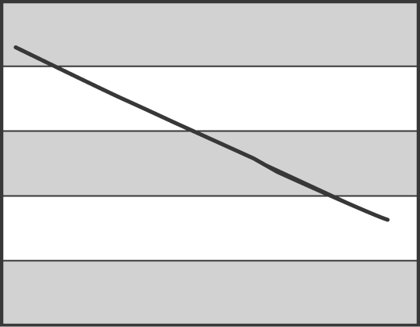
(１)（ ）民國 65～96 年臺 閩地區離婚率變遷圖。
(２)（ ）民國 50～96 年臺 閩地區每戶家庭人口數變遷圖。
(３)（ ）民國 60～96 年臺 閩地區就讀大學人數變遷圖。
(４)（ ）民國 65～96 年臺 閩地區 15 歲以上人口識字率變遷圖。
(５)（ ）民國 50～96 年臺 閩地區男女平均壽命變遷圖。
(６)（ ）民國 50～96 年臺 閩地區出生率變遷圖。
答案：(２)ˇ；(６)ˇ
題目編號：640799
下表是「女性歷年工作職別統計表」，從此圖中可以得知下列哪些訊息？請打ˇ。
該職業別中女性所占比率（％）
年分  （民國）  職業別 | 67 年 | 72 年 | 77 年 | 82 年 | 87 年 | 92 年 | 96 年
民意代表、企業主管及經理人員 | 11.92 | 10.53 | 14.70 | 12.24 | 14.12 | 15.93 | 17.53
專業人員 | 41.56 | 45.16 | 46.77 | 47.22 | 51.73 | 49.26 | 47.80
技術員及助理專業人員 | 32.45 | 36.33 | 42.53 | 39.32 | 40.25 | 42.37 | 45.84
事務工作人員 | 54.45 | 60.37 | 64.69 | 72.33 | 76.44 | 76.93 | 77.31
服務工作人員及售貨員 | 36.70 | 41.12 | 43.49 | 51.03 | 53.04 | 55.37 | 56.77
農、林、漁、牧工作人員 | 29.92 | 30.73 | 29.85 | 29.15 | 28.52 | 27.82 | 29.75
生產有關工人、機械設備操作工及體力工 | 31.18 | 32.61 | 33.53 | 28.59 | 26.53 | 26.73 | 25.76
女性總就業人口比例 | 32.87 | 35.49 | 37.79 | 38.00 | 39.60 | 41.72 | 42.99
(１)（ ）臺灣女性從事專業工作的比例有增加的趨勢。
(２)（ ）臺灣女性從事專業工作的比例有減少的趨勢。
(３)（ ）臺灣女性靠體力工作的比例逐年增加。
(４)（ ）臺灣女性靠體力工作的比例逐年減少。
(５)（ ）造成此現象的原因是女性教育程度的提高。
(６)（ ）「男主外、女主內」的觀念也是造成此現象的原因之一。
答案：(１)ˇ；(４)ˇ；(５)ˇ
題目編號：640783
近年來，由於離婚或意外事故等因素，產生了許多（ ）家庭。
答案：單親
題目編號：640784
因父母到外地就業，而將小孩託付給祖父母來養育、照顧的家庭，稱為（ ）家庭。
答案：隔代教養
題目編號：640785
隨著女性（ ）程度的提高及（ ）觀念的提倡，使得女性就業人口快速增加。
答案：教育；性別平等
題目編號：640786
新好男人巧扮「袋鼠男人」的活動，可以讓男性體會（ ）在職場工作的辛苦。
答案：孕婦
題目編號：640800
下文中有五處錯誤，請先將錯誤的地方圈起來，再寫出正確的答案。
小又和阿珠一起在網路上尋找關於近代臺灣家庭型態議題的資料，小又發現近幾十年來，臺灣每戶家庭人口數逐漸增加，所以社會上以大家庭為主，主要造成的因素是本土化的影響。而阿珠發現，由於離婚或意外事故因素，產生許多的折衷家庭；此外，將小孩託付給祖父母照顧的小家庭也持續增加。小又和阿珠看完這些資料後，深深覺得政府有必要針對上述現象加以關心並妥善處理。
答：(１)
(２)
(３)
(４)
(５)
答案：(１)每戶家庭人口數逐漸增加→減少。(２)大家庭為主→小家庭和折衷家庭為主。(３)本土化→工業化。(４)折衷家庭→單親家庭。(５)小家庭→隔代教養家庭。
題目編號：640787
臺灣女性投入就業市場的人口愈來愈多，請依照下面分類填入代號。
A 專業性工作 B 體力性工作
(１)（ ）民意代表。
(２)（ ）漁業工作人員。
(３)（ ）生產機械設備操作工。
(４)（ ）農業工作人員。
(５)（ ）事務工作人員。
(６)（ ）企業主管。
答案：(１) A；(２) B；(３) B；(４) B；(５) A；(６) A
題目編號：640788
下列各種家庭型態各是由哪些成員所組成？將代號填入正確的（ ）中。
A 大家庭 B 折衷家庭 C 小家庭
(１)（ ）一對夫妻與未婚子女所組成。
(２)（ ）由祖父母、父母與子女所組成。
(３)（ ）由兩個以上的小家庭或四代以上同堂所組成。
答案：(１) C；(２) B；(３) A
題目編號：640807
臺灣社會工業化之後，在居住方面大多呈現哪兩種家庭型態？請寫出來。
答：
答案：(１)折衷家庭；(２)小家庭。
題目編號：640808
請寫出兩項女性就業人口快速增加的原因。
答：
答案：(１)女性教育程度的提高；(２)性別平等觀念的提倡。（答案僅供參考）
題目編號：640809
近年來，因為社會問題和家庭問題頻生，臺灣出現了哪兩種家庭型態，在經濟上和對子女的教養上都需要社會更多的關注？請寫出來。
答：
答案：(１)單親家庭；(２)隔代教養家庭。
題目編號：640810
造成單親家庭的原因有哪些？請寫出一項。
答：
答案：離婚或意外事故所導致。（答案僅供參考）
題目編號：640811
造成隔代教養家庭的原因有哪些？請寫出一項。
答：
答案：父母到都市就業，將小孩託付給祖父母照顧。（答案僅供參考）
題目編號：640812
哪些法律可以保障婦女的權益或人身安全？請寫出兩項。
答：
答案：(１)家庭暴力防治法；(２)性別工作平等法。（答案僅供參考）
題目編號：640700
「文文民調中心」問卷調查目前臺灣的家庭型態，發現「大家庭」是目前臺灣社會主要的家庭結構型態。
答案：╳
解析：小家庭和折衷家庭。
題目編號：640701
小民的爺爺回憶起小時候在臺灣農業社會裡，小家庭是最常見的家庭型態。
答案：╳
解析：大家庭。
題目編號：640702
臺灣家庭型態的改變，主要是受到本土化觀念的影響。
答案：╳
解析：受到工業化的影響。
題目編號：640703
每個人雖然都能站在公平的立足點上發揮潛能，但因為生理上的性別差異，所以對於男女兩性的發展應該要有所限制。
答案：╳
解析：不可因生理、心理、社會及文化上的性別因素而受到限制，這樣才能做到性別平等。
題目編號：640704
女性投入就業市場的比例近年來快速萎縮，是因為提倡性別平等觀念不力，而且女性教育程度偏低
答案：╳
解析：女性投入就業市場的比例近年來快速攀升，主要與女性教育程度提高及性別平等觀念提倡有關。
題目編號：640705
在大學學測考試後，小恬成績考得很好，她的志願是進入醫學院就讀，但是她的爸媽不同意，理由是女性不適合當醫生。
答案：╳
解析：男、女兩性都適合當醫生，不應歧視。
題目編號：640706
小英雖然工作能力很強，對事業發展很有企圖心，但是社會上仍有傳統「男主外、女主內」的觀念，讓她產生很大的困擾。
答案：○
題目編號：640707
小玉大學畢業後去找工作，公司因為她是女性，所以只願意給她男性員工薪水的八成，小玉可以根據性別工作平等法爭取自己的權益。
答案：○
題目編號：640708
芝芝和爺爺、奶奶、爸爸、媽媽、伯伯、伯母、堂哥、堂姐等十幾個人住在一起，她常常和堂哥、堂姐玩在一起，所以芝芝家是屬於大家庭型態。
答案：○
題目編號：640709
小李是一位國小老師，某天去做家庭訪問時，發現班上的學生南星和爺爺、奶奶住在一起，他的爸媽都在外地工作，只有在週末的時候才會回來看他，所以南星家是屬於隔代教養家庭。
答案：○
題目編號：640710
工業化雖然改變了生活方式，對家庭型態卻沒有影響。
答案：╳
解析：對家庭型態也有影響。
題目編號：640711
以往傳統社會中的大家庭，在現代的社會裡已經愈來愈少見了。
答案：○
題目編號：640712
單親家庭的小孩個性比較獨立，所以不用特別關心他們。
答案：╳
解析：單親家庭的小孩更需要社會大眾的關注。
題目編號：640713
父母親在外地工作，而由祖父母負起教養小孩責任的家庭，叫做「單親家庭」。
答案：╳
解析：叫做「隔代教養家庭」。
題目編號：640714
單親家庭和隔代教養家庭在經濟上和子女的教養上需要社會更多的關注。
答案：○
題目編號：640715
過去傳統社會中原本屬於男性的工作，在現代社會裡，有愈來愈多的女性也開始投入。
答案：○
題目編號：640716
「男主外、女主內」的觀念才是最正確的，所以男孩子本來就不用做家事。
答案：╳
解析：這項觀念已不符合現代社會，而且家事應該視為全家人一起負擔的責任，不應該有男女之分。
題目編號：640717
「袋鼠男人」的活動可以讓男人嘗試體驗孕婦在職場工作的辛苦。
答案：○
題目編號：640718
女性只能負責簡單的工作，所以無法成為推動社會發展的重要力量。
答案：╳
解析：女性也可以從事專業、繁複的工作，而且現代女性就業人口已經成為推動社會發展的重要力量。
題目編號：640719
夫妻一同參加婚姻講座，有助於共同維護家庭的和樂。
答案：○
題目編號：640720
現代婦女從事專業工作的比例有增加的趨勢，其中很重要的一項因素是婦女的教育程度提高了。
答案：○
題目編號：640721
工業化改變了我們的生活方式，也使得傳統大家庭的型態愈來愈多。
答案：╳
解析：愈來愈少。
題目編號：640722
現代社會裡的家庭型態以大家庭居多。
答案：╳
解析：以折衷家庭和小家庭居多，大家庭已經愈來愈少見了。
題目編號：640723
政府應該設立足夠的托兒機構，來幫助單親家庭解決子女教養的問題。
答案：○
題目編號：640724
父母親在外地工作，而由祖父母負起教養小孩責任的家庭，叫做「隔代教養家庭」。
答案：○
題目編號：640725
單親家庭和隔代教養家庭在經濟上和子女的教養上，都不太需要社會的關注。
答案：╳
解析：很需要社會的關注。
題目編號：640726
在現代社會中，傳統上屬於男性的工作，或是比較專業的工作，很少有女性從事。
答案：╳
解析：已經有愈來愈多的女性從事。
題目編號：640727
「男主外、女主內」的觀念在現代社會已經不符合時代發展的需求了，所以男孩子在家也要分擔家事。
答案：○
題目編號：640728
新好男人扮演「袋鼠男人」的活動，是為了讓男人體驗單親家庭父母的辛苦。
答案：╳
解析：是體驗孕婦在職場工作的辛苦。
題目編號：640729
在現代社會中，許多女性已經成為推動社會發展的重要力量。
答案：○
題目編號：640730
參加婚姻講座、維護家庭和樂，這些都應該由女性來負責。
答案：╳
解析：男女雙方都有責任。
題目編號：640731
現代婦女雖然教育水準提高，但是從事專業工作的比例卻一直在減少。
答案：╳
解析：有增加的趨勢。
題目編號：640732
近年來家庭型態的改變，主要是受到人口老化的影響。
答案：╳
解析：工業化。
題目編號：640733
性別平等是指每個人都應站在公平的立足點上發展潛能，不因生理、心理、社會及文化上的性別因素而受到限制。
答案：○
題目編號：640734
「男主外、女主內」的傳統觀念，在現代社會已經完全不存在了。
答案：╳
解析：還是存在。
題目編號：640735
受到兒童教養費用壓力的影響，僅有一份收入的家庭通常較難以負擔生活所需，而這樣的問題在單親家庭中更顯得嚴重，也使單親家庭的教育問題成為社會隱憂。
答案：○
題目編號：640736
社會工業化的結果，不但改變了我們的生活方式，也改變了傳統的大家庭型態。
答案：○
題目編號：640737
女性投入就業市場的比例近年來快速攀升，主要與女性教育程度提高及性別平等觀念提倡有關。
答案：○
題目編號：640738
目前社會上從事專業工作的女性比例已愈來愈高，這代表社會上的行業已經不再完全以「性別」來作為用人的依據。
答案：○
題目編號：640739
在傳統的農業社會裡，以小家庭的家庭型態最多。
答案：╳
解析：大家庭。
題目編號：640740
「孤挺花聚熱部」是由單親家庭所成立，主要是幫助單親家庭成員勇敢面對人生。
答案：○
題目編號：640741
近年來，臺灣地區女性從事專業工作的比例，有逐年降低的趨勢。
答案：╳
解析：有增加的趨勢。
題目編號：640742
設立足夠的托兒機構，可以協助單親家庭解決子女的教養問題。
答案：○
題目編號：640743
大家庭這種家庭制度在現代社會中已經看不到了。
答案：╳
解析：仍然可以看到，只是比較少而已。
題目編號：640744
隨著社會的變遷，大家庭這種家庭型態已經愈來愈少見，這也是造成每戶家庭平均人口數不斷降低的原因之ㄧ。
答案：○
題目編號：640796
大雄與宜靜正在討論關於「現代臺灣社會男性和女性地位」的問題，以下是他們的說法，對的畫○，錯的打╳。
(１)（ ）大雄說：「現代臺灣女性就業的人數不多，許多女人還是依賴著男人。」
(２)（ ）宜靜說：「女性就業人口已快速增加，而且女性在各行各業都有傑出的表現。」
(３)（ ）大雄說：「性別平等是指每個人都應站在公平的立足點上發展潛能，不因生理、心理、社會及文化上的性別因素而受到限制。」
(４)（ ）宜靜說：「現在還是『男主外、女主內』的時代，所以性別平等只是形式上的假平等而已。」
(５)（ ）大雄說：「在臺灣，警察、軍人和公車司機到現在還是全部都由男性擔任。」
(６)（ ）宜靜說：「現代社會風氣開放，除了有女性當警察、軍人和公車司機外，還有男性當護士呢！」
答案：(１)╳；(２)○；(３)○；(４)╳；(５)╳；(６)○
解析：(１)女性就業比例已高。(４)此觀念雖仍存在，但影響已比以前小。(５)已有很多女性從事這些行業。

